HX5183 Scheda creata il 23 febbraio 2025; Ultimo aggiornamento: 27 marzo 2026
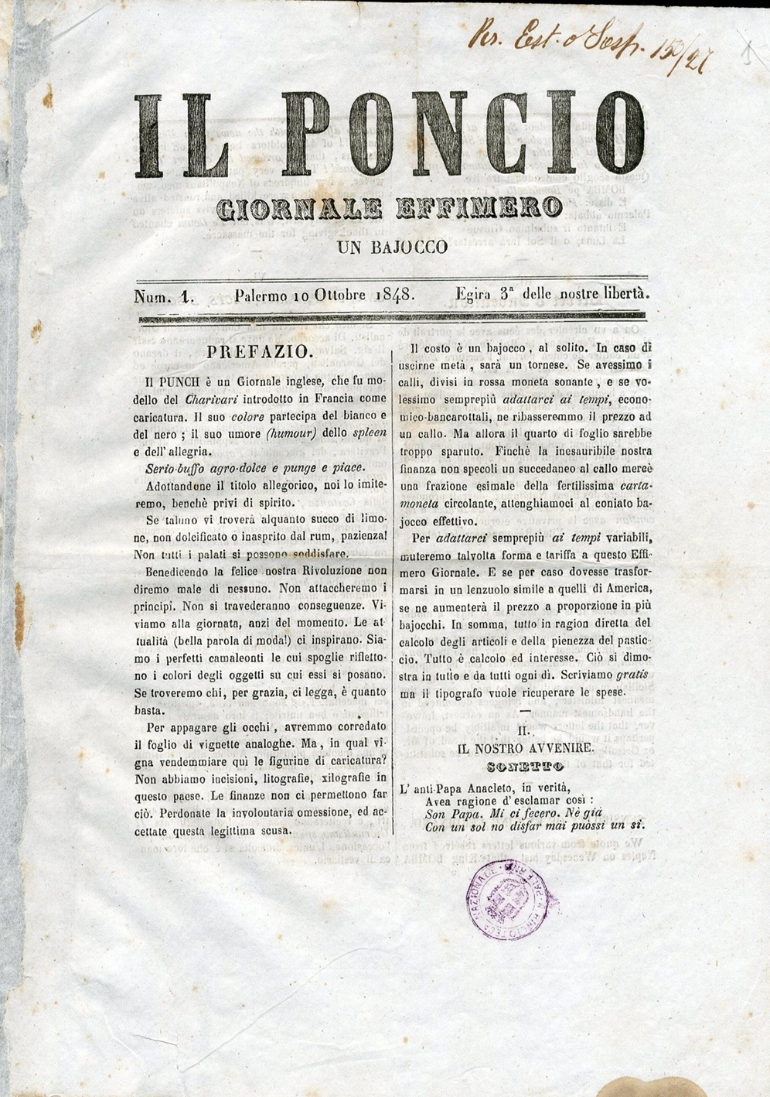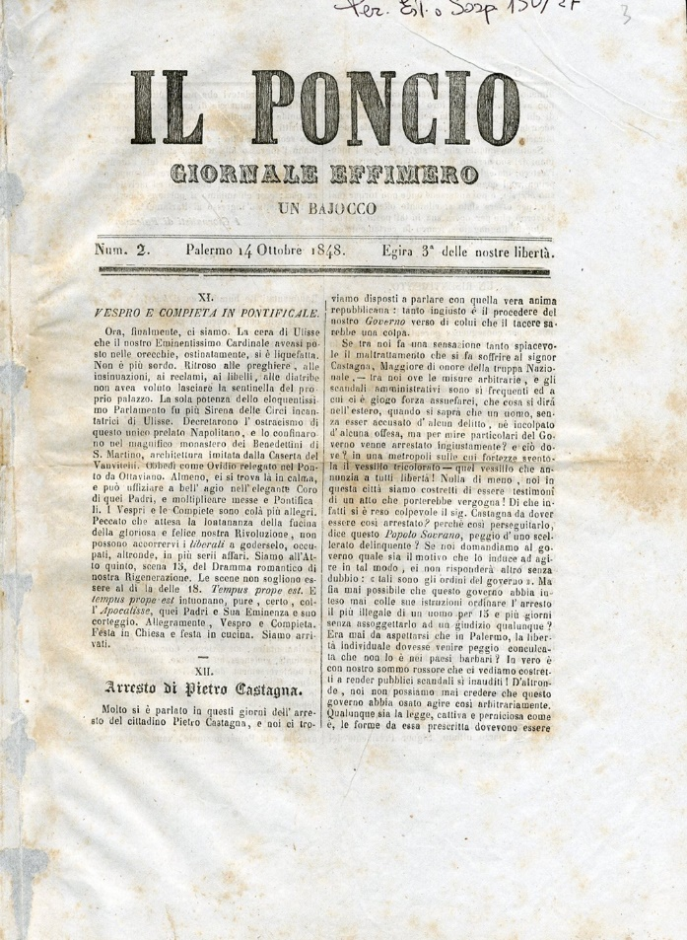
Descrizione storico-bibliografica
Il *poncio : giornale effimero. - N. 1 (10 ottobre 1848)-n. 2 (14 ottobre 1848). – Palermo : [s.n.], 1848. - 2 fascicoli ; 30 cm. - PAL0080121
Soggetto: Periodici umoristici – Palermo - 1848
Copia digitale a: http://docbcrs.bibliotecaregionalepalermo.it/giornali/il_poncio.pdf

Il *poncio : giornale umoristico-politico-teatrale con caricature e illustrazioni. - Anno 1, n. 1 (24 gennaio 1864)- . - Napoli : tip. De Marco, 1864. – 1 volume : ill. ; 34 cm. ((Settimanale. - IEI0104255
Soggetto: Periodici umoristici – Napoli - 1864

